湖南化工职业技术学院
一站式学生社区装修及
全彩电子屏购置项目
招 标 书

2022年6月

湖南化工职业技术学院
一站式学生社区装修及全彩电子屏购置项目
招标公告
根据《湖南化工职业技术学院招投标管理办法》，我院拟对一站式学生社区装修及全彩电子屏购置项目进行招标，现将该招标工作事宜公告如下：
1、项目名称：一站式学生社区装修及全彩电子屏购置项目
2、预算金额:31.0万元
3、报名时间：2022年6月22日至2022年6月29日；
4、招标截止及开标时间：
（1）截止时间：2022年6月29日下午3：00
（2）开标时间：2022年6月29日下午3：00
5、投标及开标地点：湖南化工职业技术学院
6、联系方式：
（1）联系人：胡老师
（2）电话：0731-22537501
（3）邮箱：1058805820@qq.com

湖南化工职业技术学院资产管理处
2022年6月22日

投标须知
一、说明
1、适用范围：本招标书仅适用于本次招标。
2、合格投标人：提交附件3所列各项条件的被邀请单位为合格投标人。
3、招标人：系指湖南化工职业技术学院。
4、投标人：系指向招标人提交投标文件的合格投标人。
5、服务：系指招标文件规定卖方须承担的相关工作。
二、投标文件
1、投标文件的编制
投标人应仔细阅读招标文件所有内容，并按招标文件的规定及附件要求的内容和格式，提交完整的投标文件。
所有投标价应己包含运输费、保险费、安装费、税金、所承诺的各项服务的费用等，投标价为最终报价（按清单报价，详见附件4）。
2、投标文件的组成
投标人递交的投标文件应包括以下部分：
（1）投标文件目录
（2）投标书
（3）开标明细表
（4）服务承诺书
（5）投标单位基本情况
（6）资格文件
投标文件应对招标文件规定的要求和条件作出实质性响应，如有漏项、重大偏离或显著保留，即视为废标；所有不完整的投标文件将被拒绝。
三、投标
全部投标文件按《投标须知》中“投标文件的组成”的顺序成册，投标文件必须封装并加盖公章，并在封面上写明投标人名称。招标人不接受电报、电话、传真和电子邮件投标，投标书递交后不得修改，也不得撤标。
四、开标和评标
招标将按《招标公告》中规定的时间和地点组织开标。招标将由我院招投标小组具体组织实施。
评标的基础是投标人的资质、质量、报价、服务项目和承诺等。
对投标文件中疑义或表达不清的内容，招标人有权要求投标人予以澄清。
合同将授予符合招标文件及对招标人最为有利的投标人。
招标人有权在签订合同时调整采购数量。
五、中标
1、中标结果公布
（1）若评标顺利，将当场公布评标结果。
（2）若不能立即评出结果，将在1天内通知中标单位。
2、中标人出现下列行为之一者，其中标资格将被取消：
（1）中标人与其他投标人串通进行投标的；
（2）中标人不能按中标要求签订合同的；
（3）中标人有其它损害招标人、采购人利益或社会公共利益的；
（4）中标人24小时内不与招标人签订合同的；
（5）中标人转让中标项目的；
（6）中标人的中标资格被取消后，可按中标候选单位的排名顺序依次递补或重新招标。
六、签订合同
中标人必须签订《湖南化工职业技术学院一站式学生社区装修及电子屏购置项目招标购销协议书》。
七、购置数量及其它要求
1、采购设备及规格：见附件5。
2、标书可以从湖南化工职业技术学院网上下载电子稿获得，填写完毕后盖公司章并打印出纸质稿。开标之日再来我院交标书，交标书时，要求纸质稿三份密封（一正两副）。
3、所提供设备必须配备应有的附件及产品说明书，附设备器材实物图片资料，并请在标书中注明服务承诺。
4、项目总预算包含设备场地改造及产生相关的人工费用。
5、在投标文件中需提供如下文件资料：
- 设计说明；
- 房间内整体装饰设计效果图（至少5张）；
- 电子屏设计效果图（需达到3个窗口或以上）；
- 工作安排进度表；
- 其他有利于阐述设计理念、展示设计效果的辅助资料；

附件1
湖南化工职业技术学院
一站式学生社区装修及全彩电子屏购置项目投标书（格式）
致：湖南化工职业技术学院：
根据你院的招标文件的要求 （全名及职衔） 经正式授权并以投标人
（投标人名称） 的名义投标。提交下述文件：
1、投标书；
2、开标明细表；
3、服务承诺书；
4、投标单位基本情况；
5、资格文件。

(签字代表在此声明并同意)
1、我们愿遵守招标文件中的各项规定，提供符合招标人要求的产品。
2、同意本投标自投标截止日起3天内有效，如果我们的投标被接受，直至合同生效日，本投标始终有效。
3、我们已详细阅读了全部招标文件及附件。
4、我们同意提供招标人要求的有关投标的其他资料。

授权代表（签字）：
职 务：
投标单位名称（公章）：
法人代表（签名）：
投标单位名称（公章）：

附件2
服务承诺书（格式）
致：湖南化工职业技术学院：
根据你院招标文件中的要求，我们对所投标的设备承诺如下服务：

特此承诺
法人代表签字：
投标单位名称（公章）：

附件3
需要提交的资格证明文件
1、法定代表人身份证明或附有法定代表人身份证明的授权委托书和投标代表身份证；
2、营业执照（副本原件）；
3、组织机构代码证（副本原件）；
4、税务登记证（原件、地税或国税）
上述1～4证件及一式两份复印件（加盖公章）；
5、电子卖场资质证明。
附件4
开标一览表
金额单位：人民币元
序号 | 货物名称 | 型号规格（品牌） | 数量 | 单价 | 总价
投标总价(已包含价格折扣)：
小写：
大写：

（盖章）

附件5-1
一站式学生社区装修项目工程清单和主要技术参数
序号 | 位置 | 名称 | 尺寸和规格 | 数量 | 单位 | 图例参考/备注
1 | 进门左面墙 | 定制墙面木柜 | 1、宽6.5米、高3.5米、深度0.3米；  2、双层3.6cm厚实木板；  3、木条封边； | 22.75×2=45.5 | 平方 | 定制
2 | 进门左面墙 | 高脚椅 | 1、椅脚采用烤漆工艺；  2、结实耐用，不生锈；  3、皮料材质+高密度海绵； | 5×2=10 | 把 | 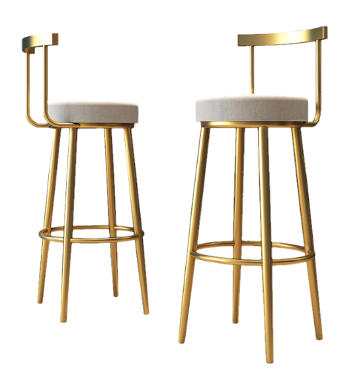
3 | 进门左面墙 | 值班接待桌 | - 长1.4米×0.6米宽×0.7米高；  - 三开柜门或抽屉设计； | 1×2=2 | 套 | 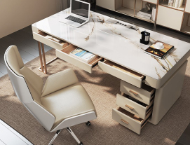
4 | 进门左面墙 | 定制长条桌 | 1、长约4.5米×0.5米×0.7米高；  2、厚度采用双层实木板；  3、机器封边；  4、烤漆不锈钢架脚； | 1×2=2 | 套 | 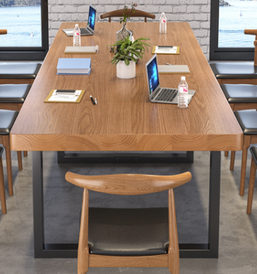
5 | 书柜墙 | 定制书柜 | 1、宽7.5米、高3.5米、深度0.3米；  2、双层3.6cm厚实木板；  3、木条封边；  4、多功能造型设计； | 26.25×2=52.5 | 平方 | 定制
6 | 书柜墙 | 电视机 | 1、4K高清65寸彩色液晶电视；  2、电视柜墙面设计制作；  3、双重120Hz高刷屏技术，四核芯片；  4、4G+64G超大内存； | 1×2=2 | 台 | ——
7 | 书柜墙 | 高清线 | 15米信号线+配套设备 | 1×2=2 | 套 | 根据现场视频要求配备
8 | 书柜墙 | 文化墙字体 | 1、2cmPVC+亚克力雕刻字  2、一套5×1米设计；  3、一套0.7×3.5米设计； | 2×2=4 | 套 | 根据宿舍文化设计文化墙
9 | 书柜墙 | 摆件装饰品 | 绿植+工艺品摆件装饰 | 1×2=2 | 批 | 符合设计档次
10 | 窗户墙面 | 窗帘 | 1、7×3米定制；  2、白色加厚半透明高质感白纱；  3、装饰+半遮光布料； | 1×2=2 | 套 | ——
11 | 窗户墙面 | 定制皮艺沙发 | 1、长约4-6米、高0.45米；  2、品牌多层实木板材；  3、5cm厚海绵，耐高温；  4、易清洁、零渗透；  5、沙发脚采用金漆铁艺工艺； | 1×2=2 | 套 | 根据整体方案设计款式
12 | 窗户墙面 | 皮具海绵椅 | 1、约75×55cm宽；  2、耐高温、耐磨、易清洁、零渗透；  3、椅脚采用烤漆工艺；  4、结实耐用，不生锈；  5、皮料材质+高密度海绵； | 6×2=12 | 把 | 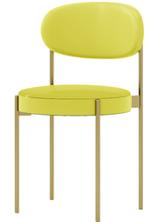
13 | 窗户墙面 | 饮水台 | 不锈钢水槽+木柜定做 | 1×2=2 | 套 | 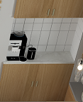
14 | 窗户墙面 | 移动会议桌 | 1、长4米、宽0.8米、高0.75米；  - 双层实木板；  - 2、机器封边；  - 3、烤漆钢架脚； | 1×2=2 | 套
15 | 进门右面墙 | 铁艺置物架 | - 宽约6.5米、高2.8米；  2、高温电泳黑色烤漆，防锈处理；  3、可做多层储物架，每层不高于60cm；  4、承重力强，健康环保；  5、铁管直径不低于2cm方管；  6、可做摆件、书籍装饰； | 18×2=36 | 平方 | 定制款，根据现场摆放需求定做置物架，可放摆件，也可以书籍、物品等
16 | 进门右面墙 | 定制木盒 | 1、置物架实木框木盒；  2、尺寸约长30×宽30×厚30cm | 30×2=60 | 个 | 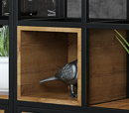
17 | 进门右面墙 | 定制木板 | - 双层实木板凿平封边；  2、尺寸约宽6.5米×高1米； | 6.5×2=13 | 平方 | ——
18 | 进门右面墙 | 摆件装饰品 | 绿植+工艺品摆件装饰 | 1×2=2 | 批 | 立体工艺品
19 | 进门右面墙 | 文化墙 | 1、2cmPVC+亚克力雕刻字；  2、尺寸约6×1米设计； | 1×2=2 | 套 | 根据宿舍文化设计文化墙
20 | 大厅 | 定制皮艺沙发 | 1、长约3.5米、宽0.6米、高0.65米靠背沙发；  2、品牌实木板定做；  3、5cm厚海绵，防火耐高温；  4、易清洁、零渗透、耐磨； | 2×2=4 | 组 | 根据整体方案及现场合理性设计款式
21 | 大厅 | 休闲桌椅 | 圆形休闲桌椅（大理石台面桌、布艺休闲椅） | 1×2=2 | 套 | 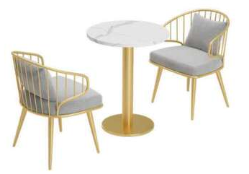
22 | 大厅 | 工艺装饰品 | 大厅挂画、绿植、摆件等 | 20×2=40 | 个 | 立体工艺品
23 | 大厅 | 定制移动书柜 | 1、方形或圆形实木书柜定做；  2、品牌实木板定做+封边；  3、四面多层书柜；  4、直径约2.4米、高约1.5米； | 1×2=2 | 套 | 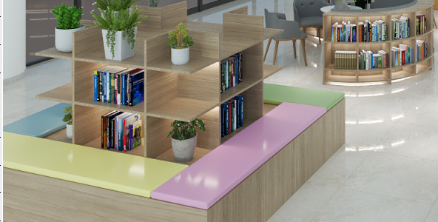
24 | 其他费用 | 包水管 | 上下水管封包 | 1×2=2 | 项 | ——
25 | 其他费用 | 灯具购买 | 大厅多头吊灯含安装 | 2×2=4 | 盏 | ——

附件5-2-1
一站式学生社区全彩电子屏项目工程清单
序号 | 货物名称 | 规格型号 | 单位 | 数量
1 | LED显示屏 | 间距P2.0 | ㎡ | 6.7×2=13.4
2 | 接收卡 | 与屏幕匹配 | 套 | 16×2=32
3 | 电源 | 与屏幕匹配 | 台 | 28×2=56
4 | 显示屏管理软件 | 与屏幕匹配 | 套 | 1×2=2
5 | 视频处理器 | 诺瓦V1160 | 台 | 2×2=4
6 | 交流配电柜 | 10KW（含远程控制） | 台 | 1×2=2
7 | 结构及施工 | 根据屏体定制 | 套 | 1×2=2
8 | 安装调试 | 定制 | 项 | 1×2=2
9 | 备品备件 | 模组、电源、接收卡 | 批 | 1×2=2
10 | 线路 | 电缆、电源线、超六类网线 | 项 | 1×2=2
11 | 墙面处理 | 根据方案情况而定 | 项 | 1×2=2
12 | 其他费用 | 其他配套费用 | 项目 | 1×2=2

附件5-2-2
一站式学生社区全彩电子屏项目主要技术参数
类型 | 设备名称 | 型号及规格
显示设备 | LED显示屏 | 1.像素间距（mm）≤2.0；  2.模组分辨率（W×H）：128×64；  3.像素结构：表贴三合一 SMD2121 黑灯；  4.像素密度（点/m2 ）：160000；  5.模组尺寸（mm）：320（W）×160（H）×15；模组重量（kg/块） 0.42；  6.模组最大功耗（W/块）：18；  7.显示屏亮度（nits）≥600；  8.色温（K）：8000—19000可调；  9.对比度：4000:1；  10.最佳视距（m）:≥2.5；  11.峰值功耗（W/m2）：351；平均功耗（W/m2）： 175；供电要求 ：AC220-240V；  12.驱动方式 ：恒流驱动；  13.刷新率（Hz）≥1920；  14.工作温度范围（℃）： -10—40 ；存储温度范围（℃）： -20—60；  15.支持前拆前维护和后拆后维护功能，支持用户级模组前维护方式,可在正面拆卸、安装，支持带电维护,热插拔,维护时间不超过10秒，支持单点维修更换。  16.产品水平和垂直视角＞170°；亮度均匀性＞99%，色度均匀性≤±0.001C×、Cy之内。  17.组成LED显示屏的显示模组的平均失效间隔工作时间MTBF≥100000小时，平均修复时间MTTR≤5分钟  18.LED显示屏具有电源过流、短路、过压、欠压、断电保护功能，分布上电措施；  19.保护技术：显示屏具有防潮、防尘、防腐蚀、防电磁干扰、防静电等功能，并具有过流、短路、过压、欠压等保护功能；  20.光生物安全：具备防蓝光护眼功能，蓝光辐射能量≤20%；  21.LED显示屏可以保证在高低温，恒定湿报告复印件加盖制造商公章，以便于核实产品性能参数；
系统设备 | 专用接收设备 | 1.集成 12 个标准 HUB75 接口，免接 HUB 板。  2.采用千兆网口，可以连接 PC 端。  3.支持逐点亮色度校正。  4.支持接收卡预存画面设置。  5.支持温度、电压、网线通讯和视频源信号状态检测。  6.支持 5Pin 液晶模块。
系统设备 | 视频处理器 | 1.集成发送卡、视频处理、U盘播放功能于一体；  2.支持1路DVI/HDMI/VGA/CVBS,1路USB播放；  3.支持4路网口输出，800万像素带载；  4.支持画面全屏缩放、点对点显示、自定义缩放三种缩放模式；  5.支持窗口位置、大小调整及窗口截取功能。  6.支持6个预设场景。
配电系统 | 电源 | 1.交流输入电压220V,过3C认证，全国联保；  2.额定功率为200W；  3.超薄，无风扇设计，自然风冷；  4.高效率，搞可靠性；  5.过压、短路、过载保护功能；  6.全部使用高温度，长寿命电解电容；  7.100%满载老化；
配电系统 | 配电柜 | 智能配电系统主配件采用德力西、正泰、施耐德等品牌；  1.系统具有供电指示功能；  2.系统支持远程加密、远程控制功能（选配）；  3.系统支持温控、湿控、烟雾报警功能（选配）；  4.具有定时自动开关机功能，实现无人留守；  5.具有多路输出和延时上电的功能；  6.配电柜总功率10KW，额定输入电压AC 380V；  7.具有过流、过压、短路等多种保护功能，可自动处理各种应急情况；
结构 | LED屏安装框架 | 1.屏体框架钢结构，采用前维护安装方式，主受力结构均采用国标镀锌钢材；  2.模组或箱体与结构间用40方通固定，所有钢构件厚度不小于2mm，所有构件表面需除锈后喷防锈底漆和面漆各一道；  3.LED屏后侧无维修通道，具体位置及长度面积根据现场实际情况执行，施工中由甲方确定；
结构 | 包边装饰 | 四周采用不锈钢材料包边处理 。
结构 | 线材及布线 | 强电布线，总配电房至显示屏配电柜主电力电缆线（3*2.5mm以上）。
结构 | 现场施工及技术服务费 | LED显示屏安装调试及培训服务。

附件6：
宿舍楼中厅和电子屏平面图
F6-1 学生宿舍1栋中厅平面图
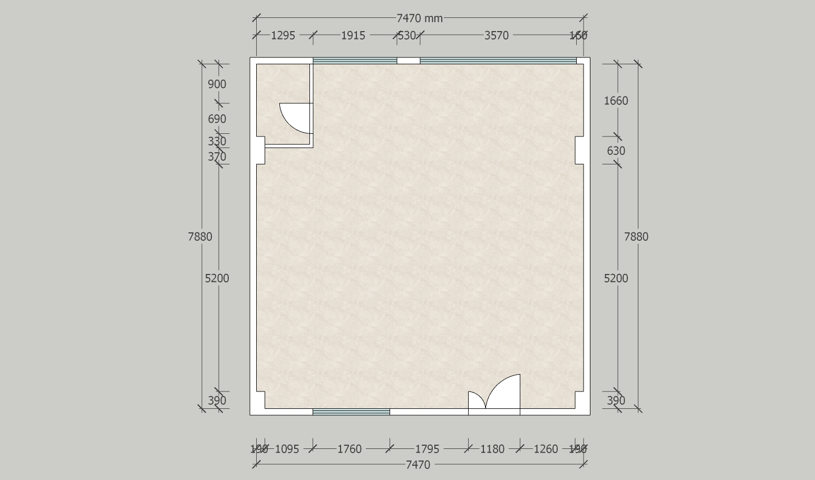

F6-2 学生宿舍5栋中厅平面图

F6-3学生宿舍1栋电子屏墙面平面图
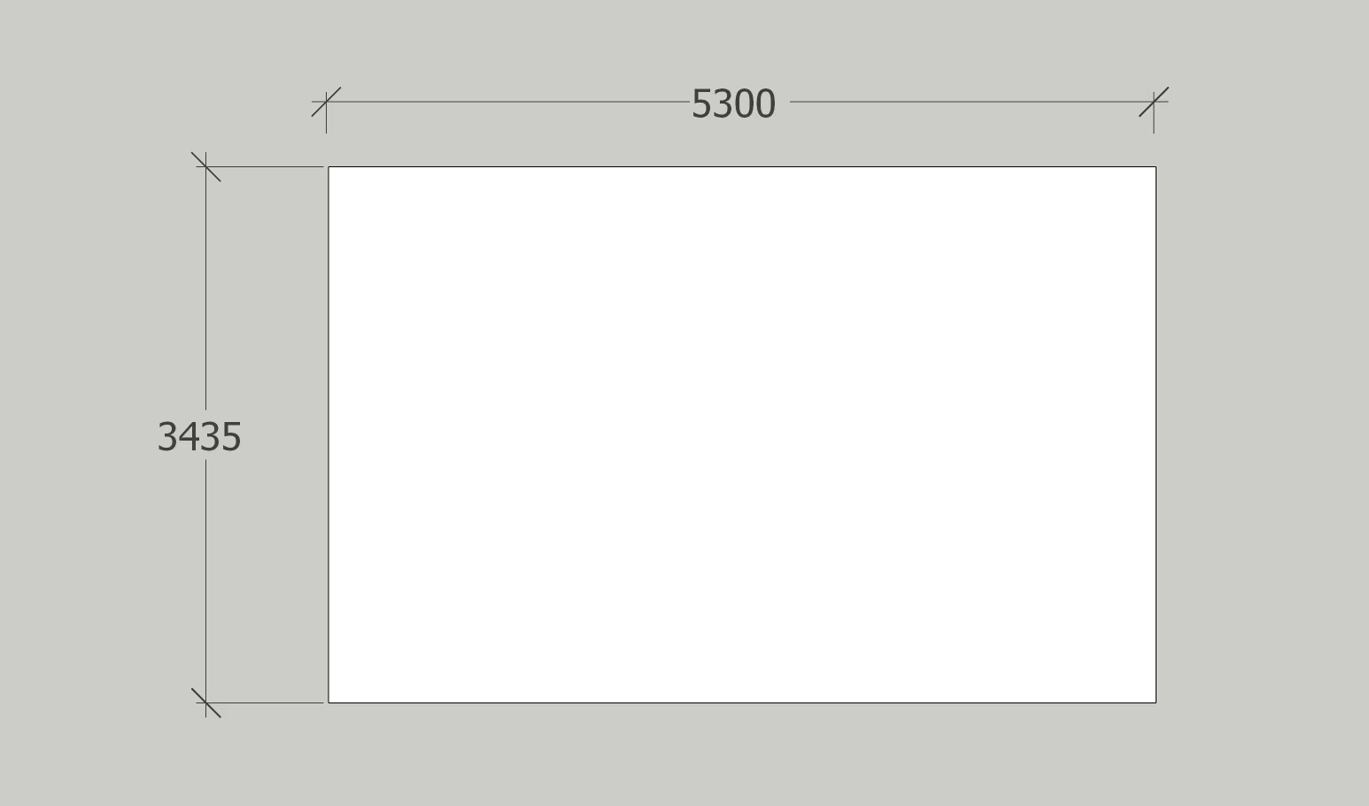

F6-4 学生宿舍5栋电子屏墙面平面图
